Книги, які повинен прочитати кожен

Аби невпинно вдосконалюватись, розвиватись та усвідомлювати всі дрібні, проте достатньо важливі нюанси нашого часу, потрібно читати якісну художню літературу тієї країни, в якій народився та живеш.

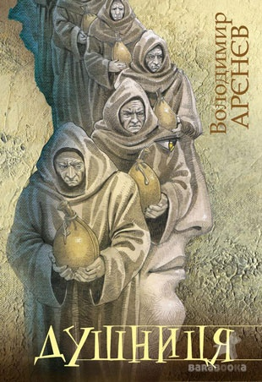
ТОП-8 захоплюючих книг для підлітків від українських письменників
1. «Душниця», Володимир Арєнєв
Це місто дуже схоже на наше. Тут є мобілки, інтернет, літаки, телевізори… Школярі так само полюбляють прогулювати уроки, батьки інколи надто зайняті собою. Єдина різниця – повітряні кульки, які можна частіше побачити в найрізноманітніших місцях. А все тому, що в цих кульках після смерті зберігають душі близьких людей. У них – або у величезній давній вежі, яка називається душницею.
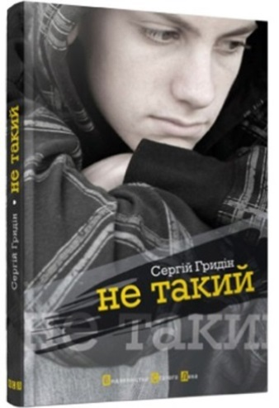
2. «Не такий», Сергій Гридін
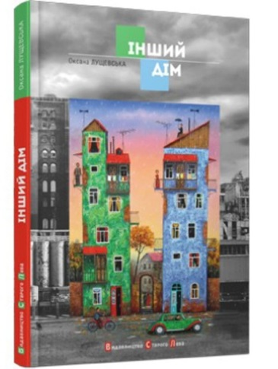
Життєва історія про Дениса, який страждає на зайву вагу, переживає насмішки однолітків, розлучення батьків і перші романтичні почуття, позбавлена тих рюшів, якими дорослі часто оздоблюють власне бачення дитячого світу. Герої спілкуються нормальною живою мовою і в головах у них вирують живі суперечливі світи. Автор показує своїм читачам, мовляв, життя - далеко не легка справа. Але в якій халепі ти б не опинився, варто шукати вихід, а не опускати руки.
3. «Інший дім», Оксана Лущевська
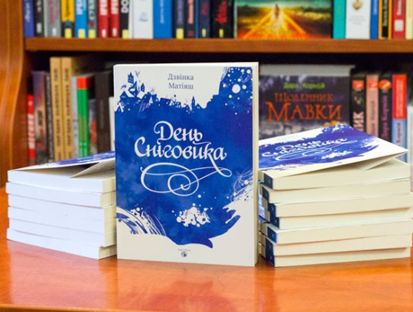
Оповідь ведеться одразу від двох героїв - брата і сестри. Вони доволі різні за характером, тож читач може поглянути на події з різних боків. Хлопець та дівчина живуть разом з батьком, доки мама заробляє на життя за кордоном. Звичайно ж, життя підлітків наповнене переживаннями - від нелегкого вибору між мрією і небажанням розлучатися з близькою людиною до першого кохання. Повість має досить відкритий фінал: подальшу долю героїв маємо змогу уявити самі. «Інший дім» може не давати читачеві-підлітку готових розв’язок або рішень, одначе надихнути, спинити на хвильку, щоби замислитися та заглибитися у себе, дати надію і, зрештою, викликати емпатію у сучасного підлітка, він цілком спроможний.
4. «День Сніговика», Дзвінка Матіяш
Головна героїня Ірма хоче стати математиком та вступити до найкращого вишу. Втім, виш знаходиться у місті, на яке наклав лапу дивакуватий і жорстокий диктатор. Через нього у мешканців поліса купу табу. Їм заборонено утримувати вдома тварин, бачити сни, а особливо - любити сніг. При цьому Ірма від снігу в захваті - адже лише він допомагає активізувати її особливий чарівний дар. Примхлива доля робить саме Ірму головною надією заручників правителя. Цікава антиутопія надихає вірити в краще і вкотре нагадує, що нездійсненних мрій у всесвіті вкрай мало.
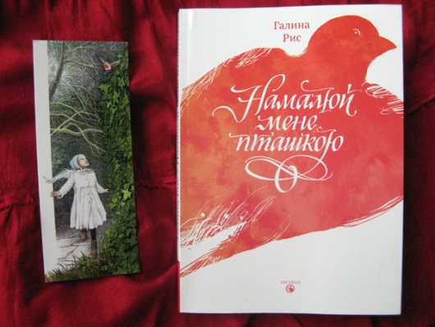
5. «Намалюй мене пташкою», Галина Рис
Головна героїня Гелена вступає до чарівного університету, в якому вчать витонченим наукам, переїжджає в інше місто і починає доросле життя. Дівчину оточують неординарні казкові істоти, що додає твору витонченості. Але розманіжуватись і просто спостерігати за новою реальністю не в характері Гелени. Дівчина знаходить собі першу в житті роботу, а також вплутується у химерну авантюру... З часом Гелена починає розуміти, що час розставатися із дитячим світоглядом та знімати рожеві окуляри. Цікаво, що хоча в творі є амурні історії, головну героїню кохання обходить осторонь. Авторка ламає штампи підліткової літератури, пропонуючи читачам зосередитись на іншому.
6. «Арсен», Ірен Роздобудько
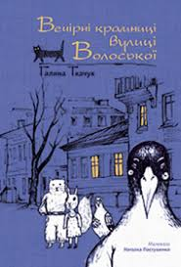
13-річний Арсен мешкає у Києві разом з мамою. Батько пішов з родини, тому герой призвичаюється до ролі єдиного чоловіка у сім'ї. Влітку хлопець вирушає провідати бабуся та дідуся, яких не бачив тривалий час. Там на нього чекає не тільки відпочинок на лоні природи, але і моторошна таємниця, яка виринає з минулого. Героєві належить її розгадати і... трохи змінитися. Адже пригоди, важлива справа і перше кохання як-ніяк, а змушують подорослішати.
7.«Вечірні крамниці вулиці Волоської», Галина Ткачук
Авторка запрошує читача проникнутись атмосферою старого Подолу. Району не тільки красивого і атмосферного, але і дуже таємничого. Тут мешкають мудрі звірі - коти, білки і ворони. Кожен - із власною харизмою і кожен - закоханий у власне місто. Але тут діють і підступні злодії... І хоча читач знає, хто винен у крадіжці столітті, від цього інтрига не здається менш цікавою. Книга створює світлий позитивний настрій, надихає ще ширше розкрити очі і придивитися до давно знайомих місць. Адже насправді у кожної вулиці у будинку - власна магія...
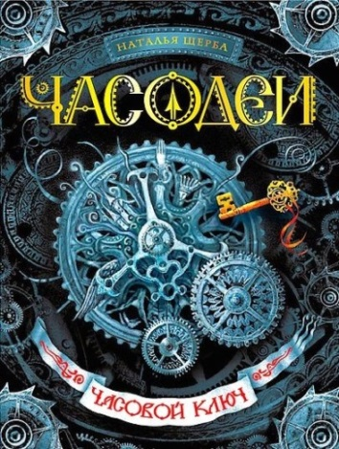
8. «Часодії», Наталія Щерба
Серія із шести фантазійних книжок порадує динамічними подіями, таємницями, магією і неочікуваними відкриттями. Головна героїня епопеї Василина - активна школярка, яка любить спорт і не завжди може знайти спільну мову з однолітками. Але в одну мить життя дівчинки перевертається догори ногами. Виявляється, що її тато - могутній маг, а вона сама повинна приймати непрості рішення у дивному світі з ельфами, феями та іншими чарівними істотами. По ходу історії дівчині доведеться чимало дізнатися про саму себе. Навіть друзі не можуть зрозуміти, хто ж вона така. Наївне дівча, яке нічого не знає про своє походження? Шпигунка, заслана батьком, аби здобути трон? Чи могутня часівниця, яка вміє керувати часом?

